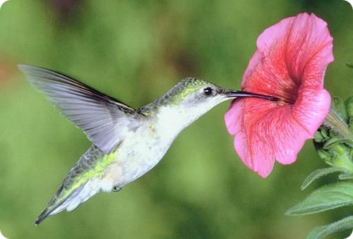
Proyecto Colibrí

Ahora, ¿por qué «Colibrí»?
Opinamos que Colibrí sería un buen nombre para el sistema que vamos a desarrollar porque un colibrí es rápido (es uno de los animales más rápidos del mundo), adjetivo que se asociaría a la rapidez con la que los usuarios de la aplicación podrán hacer sus solicitudes a través de esta; sus movimientos son versátiles, un hecho que se podría asociar a la posibilidad de utilizar la aplicación desde cualquier lugar y en cualquier momento que van a tener los usuarios de la misma y es capaz de volar, al igual que la información que se va a enviar a través de los formularios por Internet.

